请撰写教材中以下各章的实验报告：
- 第2章 熟悉UNIX命令
- 第3章 文件系统
- 第4章 文件属性
- 第6章和第8章 shell以及shell定制环境
- 第7章 进程
- 第13章 shell程序设计
- 第19章 系统管理
备注：实验报告类似于学习笔记形式；实验过程需截屏并进行分析说明；在截屏前，可以使用clear命令清理屏幕，以免多个实验内容在屏幕上混杂在一起。

第2章实验报告

- 实验目的
了解 shell如何使用PATH变量为定位命令
知道命令存放的位置
使用man命令浏览UNIX文档
用echo显示消息，理解printf为什么更好一些

二、实验内容、过程与分析
（说明：实验内容可以是教材中例题或命令的学习，也可以是自己对某个知识点的学习。
实验过程可以通过截图说明实验中运行的命令以及命令运行结果、等。
实验分析可以是对实验内容、实验结果的说明等。）
- 实验1
实验内容
2.1.1 PATH:定位命令

实验过程
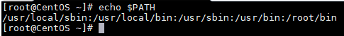
实验分析
Shell在其自己的环境中维护一个名为PATH的变量(环境变量)

- 实验2
实验内容
2.1.2命令的存放位置

实验过程
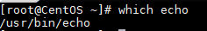
实验分析
Which 命令显示包含该命令的目录

- 实验3
实验内容
2．4 man：联机帮助
实验过程
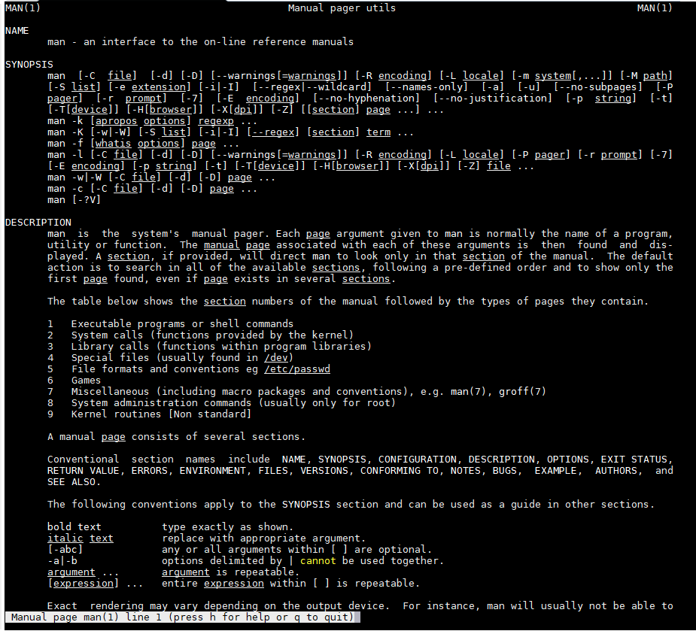
实验分析
man 使用less分页器
按q退出man.

- 实验4
实验内容
2．6echo:显示消息
实验过程
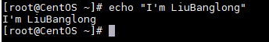
实验分析
除非必须维护大量使用echo的遗留代码，否则选择使用printf。和echo一样，它也是外部命令形式存在的，但只有Bash内嵌了printf。

- 实验5
实验内容
2．8 script:记录会话
实验过程
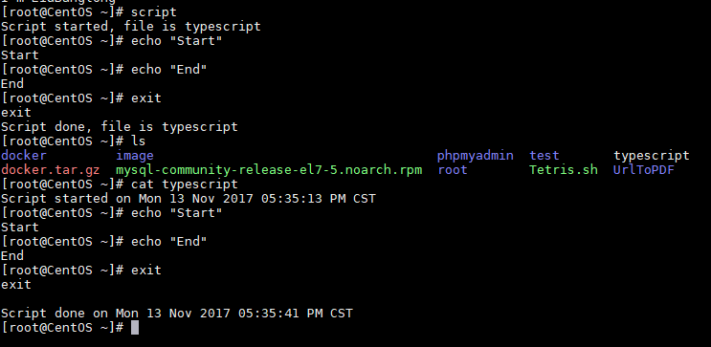
实验分析
Script将调用的全部命令，其输出 及错误消息存储在typescript中

- 实验6
实验内容
2．9 以mailx命令使用电子邮件
实验过程
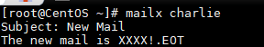
实验分析
所发送的消息将到达 charlie的邮箱

- 实验7
实验内容
2.10 passwd：改变密码
实验过程
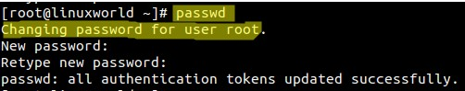
实验分析
passwd 改变用户运行该命令的密码，成功新密码将被系统加密，并保存在/etc/shadow中

- 实验8
实验内容
2．11 uname:显示 计算机名和操作系统
实验过程
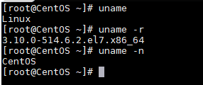
实验分析
uname 命令显示计算机运行的操作系统的特定特性。
- 实验9
实验内容

实验过程
实验分析

- 实验10
实验内容
实验过程
实验分析

- 实验3
实验内容
实验过程
实验分析

三、小结
（说明：可以是从实验中得到的收获等）

第X章实验报告

一、实验目的

二、实验内容、过程与分析
（说明：实验内容可以是教材中例题或命令的学习，也可以是自己对某个知识点的学习。
实验过程可以通过截图说明实验中运行的命令以及命令运行结果、等。
实验分析可以是对实验内容、实验结果的说明等。）
- 实验1
实验内容
实验过程
实验分析

- 实验2
实验内容
实验过程
实验分析

- 实验3
实验内容
实验过程
实验分析

……

三、小结
（说明：可以是从实验中得到的收获等）

